第8章作业

1、为如下活动提供完整的用例说明。

a. ATM取款

b. 在餐厅使用信用卡付钱

c. 使用一个在线经纪人账户购买股票

d. 使用在线书店搜索书

a：

|  |  |
| --- | --- |
| 用例名称 | ATM取款 |
| 主要参与者 | 储户 |
| 用例说明 | 储户通过ATM机器取款 |
| 触发器 | 储户准备线下在ATM取款机中取款 |
| 前置条件 | ATM取款机处于工作状态 |
| 场景 | 1、储户来到ATM取款机前，插入磁卡  2、储户根据系统指南输入密码  3、储户输入密码不正确则再次输入  4、储户密码正确后选择服务类型中的取款类型  5、储户输入或选择取款金额，点击确定按钮  6、储户取出现金，核对现金金额  7、储户确认无误后选择退出服务  8、储户点击“退卡”按钮，取回磁卡 |
| 异常事件流 | 1、ATM机不能正常使用/死机，联系工作人员  2、连续输入密码三次不正确，磁卡自动退回  3、卡中余额不足，储户重新选择取款金额或者放弃取款  4、储户取出的现金金额与选择的金额不等，联系工作人员  5、储户磁卡不能正常插入或被“吞卡”，联系工作人员 |
| 优先级 | 在拥有基本的账户和卡的基础上，实现中等优先级 |
| 后置条件 | 取款成功以后，储户离开ATM取款机点，ATM恢复首页状态 |
| 使用频率 | 可以每天多次 |

b：

|  |  |
| --- | --- |
| 用例名称 | 在餐厅使用信用卡支付 |
| 主要参与者 | 顾客 |
| 用例说明 | 顾客在餐厅就餐时使用信用卡支付费用 |
| 触发器 | 顾客在餐厅就餐完成后，准备前往前台付款 |
| 前置条件 | 餐厅支持使用信用卡付款；顾客拥有可使用的信用卡 |
| 场景 | 1、顾客来到结账台前，餐厅负责结账的服务人员在岗  2、顾客告知服务人员就餐信息（如桌号）  3、服务人员查询顾客相关就餐信息，告知顾客需结算的金额及必要的折扣信息  4、顾客确认结算金额，无误将信用卡交给服务人员  5、服务人员在机器上刷卡结算  6、顾客输入信用卡的支付密码  7、支付成功后服务人员将发票与卡交还给顾客  8、顾客确认发票信息及信用卡短信通知，无误后离开餐厅 |
| 异常事件流 | 1、顾客连续输入密码不正确，与服务人员协商，选择其他方式支付  2、使用信用卡支付金额有误，顾客与餐厅服务人员协商解决  3、支付成功后服务人员未退回信用卡或未给予发票，顾客及时联系餐厅工作人员 |
| 优先级 | 在基本的点餐、就餐流程完成以后实现中等优先级 |
| 后置条件 | 信用卡支付完成之后，用户才能离开餐厅 |
| 使用频率 | 每天多次 |

c：

|  |  |
| --- | --- |
| 用例名称 | 使用一个在线经纪人账户购买股票 |
| 主要参与者 | 股民，在线经纪人 |
| 用例说明 | 股民或在线经纪人使用一个在线经纪人的账户购买股票 |
| 触发器 | 该股民或在线经纪人登录该在线经纪人账户，准备购买股票 |
| 前置条件 | 该股民拥有该在线经纪人的账户信息；掌握需购买的股票的信息 |
| 场景 | 1、股民或在线经纪人输入在线经纪人账户的账号和密码  2、股民或在线经纪人登录成功后选择需要购买的股票  3、在线经纪人收到账户登录信息  4、股民或在线经纪人确认将购买的股票的信息，点击购买  5、在线经纪人收到购买股票的相关信息  6、股民或在线经纪人在该账户上购买股票成功，退出账户 |
| 异常事件流 | 1、该股民行为未经该在线经纪人许可，经纪人收到消息后应立即联系该股民或报警  2、经纪人账户密码不正确，在线经纪人找回密码或联系工作人员  3、该账户金额不足，股民联系在线经纪人进行确认，在线经纪人处理 |
| 优先级 | 在了解基本的账户信息、股票信息的基础上实现中级优先级 |
| 后置条件 | 完成购买以后，查收账户购买记录/讯息，关注账户及股票信息 |
| 使用频率 | 可以每天多次 |

d：

|  |  |
| --- | --- |
| 用例名称 | 使用在线书店搜索书 |
| 主要参与者 | 读者 |
| 用例说明 | 读者使用在线书店，搜索想要找的书籍 |
| 触发器 | 读者进入在线书店，点击搜索功能 |
| 前置条件 | 读者拥有在线书店的登录账户；该在线书店具备搜索书籍的功能 |
| 场景 | 1、读者输入账号密码，登录在线书店  2、读者选择在线书店的搜索功能，点击进入搜索界面  3、读者输入想要查找的书籍的相关信息  4、读者点击搜索按钮，系统反馈搜索结果  5、读者查看搜索结果，收藏/阅览自己想要查找的书籍  6、读者完成搜索，退出搜索功能，退出登录 |
| 异常事件流 | 1、读者的账号密码错误，找回密码  2、该在线书店没有读者想要查找的书籍，读者可以联系在线书店的工作人员，或者选择去其他平台查找 |
| 优先级 | 在读者注册在线书店账号、确定想要查询的书籍的基础上，实现中级优先级 |
| 后置条件 | 在线书店回到首页；读者搜索完成后确认已记录下书籍的信息，或将书籍加入在线书架，后续阅读 |
| 使用频率 | 可以每天多次 |

2、用例“异常”代表什么

用例“异常”一般是代表对用例的异常处理，它描述了这样一种场景（可能是失败条件或参与者选择了替代方案），该场景导致系统展示出某些不同的行为。

用例应该注明异常处理：即如果软件能检测出异常所发生的条件，就应该马上处理这个条件。在某些情况下，异常处理可能拖累其他用例处理条件的开发。

一般推荐使用“头脑风暴”来推动团队合理地完成每个用例中一系列的异常处理，因此除了原有的常规问题外还应该研究以下问题：

·在这个用例中是否有某些具有“确认功能”的用例出现？包括引用确认功能，以及可能出现的出错条件。

·在这些用例中是否有支持功能（或参与者）的应答失败？例如，某个用户动作是等待应答，但该功能已经应答超时了。

·性能差的系统是否会导致无法预期或不正确的用户活动？例如，一个基于Web或移动的接口应答太慢，导致用户在处理按钮上已经做了多重选择。这些选择队列最终不恰当地生成了一个出错条件。

3、在需求活动的协商情景中，“双赢“意味着什么？

“双赢”是在协商情景中能够取得的最好的结果。

“双赢”中的“双”指的是利益相关者和软件团队。利益相关者的“赢”在于获得能满足客户大多数需要的系统或产品；而作为软件团队的一员，“赢”在于按照实际情况、在可实现的预算和时间期限内完成工作

在一个理想的需求工程情境中，需求工程任务（起始、获取和细化）能确保得到足够详细的客户需求，以开展后续的软件工程活动。但是实际上，一个或多个利益相关者，是必须要进入协商过程的，在多数情况下要让利益相关者以成本和产品投放市场的时间为背景，权衡功能、性能和其他的产品或系统特性。因此，协商过程的目的就是：保证所开发的项目计划在满足利益相关者要求的同时，也能反映软件团队所处真实世界的限制（如时间、人员、预算等）。

对于需求活动的协商情景，可以不再采用传统的需求规格说明书方式，而是采用“握手”的双向沟通过程——“握手”是一种实现“双赢”的方式。在握手过程中，软件团队提出需求解决方案、描述它们的影响、与客户代表沟通他们的意图，客户代表审核提议的解决方案、关注丢失的特性并寻求新需求的清晰性。如果客户接受提议的解决方案，则说明需求是足够好的。握手方法有助于多样需求的识别、分析和多样选择，并可促进以双赢为目标的协商。

4、

9.5 为PHTRS系统画UML用例图

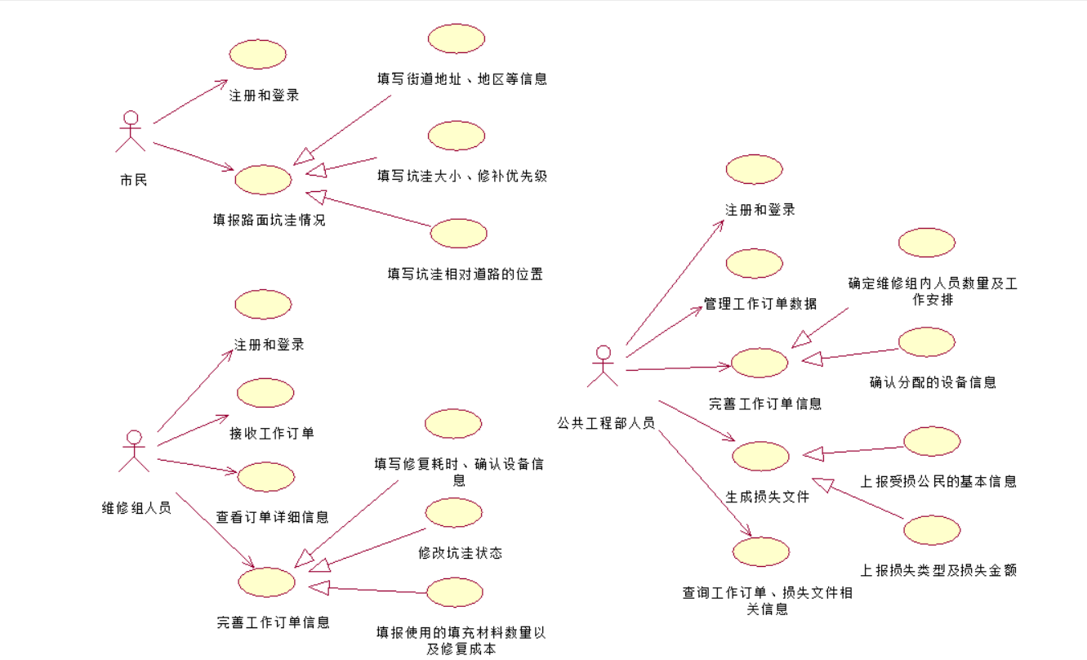

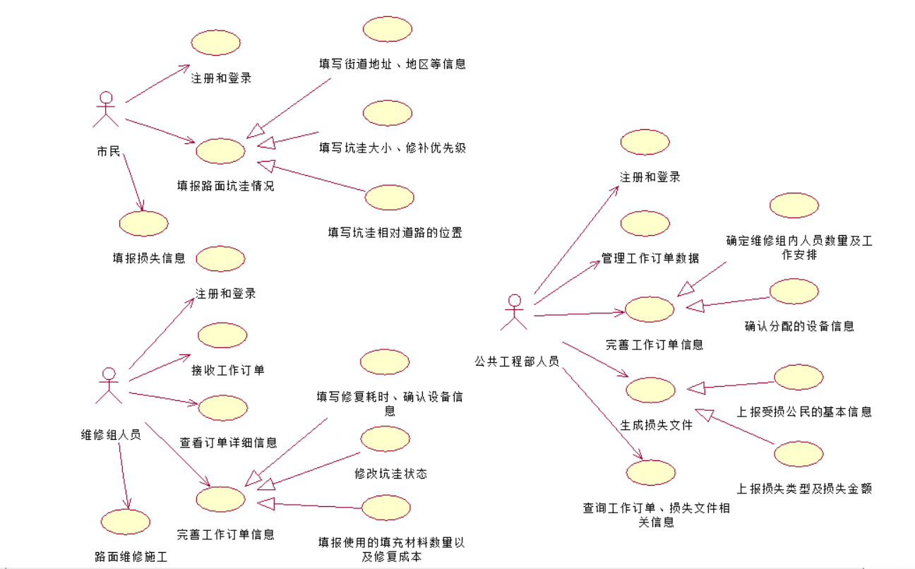

9.7 为PHTRS系统的某一部分画活动图

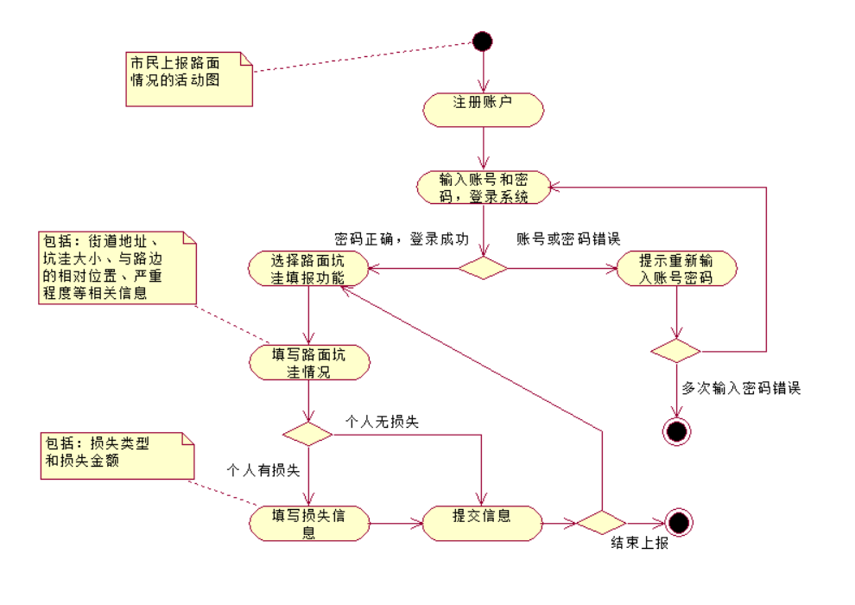

9.8 为PHTRS系统画泳道图。

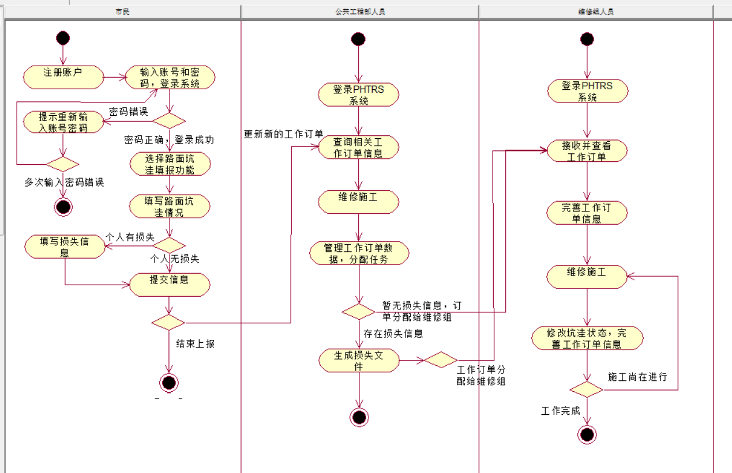

第2-3章课后习题

**1、对以下四个方面各设计5个问题**

A 设计者对于用户要问的问题

1）对产品的基本需求有哪些？

2）对产品开发过程所使用的开发工具（语言、框架等）有无特殊要求？

3）对产品的预期发布时间有无限制？（确定大致的需求期限）

4）对这一版的产品设计是否满意？

5）哪些设计/功能需要修改？还有什么新的要求？

B 用户对设计者应该问的问题

1）是否明白了我们的需求以及产品待实现功能的范围？

2）是否具备设计开发此产品的能力（工具、人员、技术设备等）？

3）对于各项功能模块的实现，预期的完成时间是多少？

4）关于软件长期的运行与维护，应该如何解决？

5）如果我们对测试结果不满意，或者中途有新需求想要加入，应该如何解决？

C 用户对将要构建的软件的自问

1）这个软件产品需要有哪些功能，包含哪些方面？（需求）

2）这个软件产品的设计开发成本、代价大约是多少？（成本）

3）我们大致什么时间需要这个软件产品投入使用？（时间）

4）能否找到擅长这类产品实现的设计开发人员？（专业性与可靠性）

5）这个软件产品有哪些功能需要特别关注（比如权限、用户信息安全等）？

D 设计人员对于软件产品和建造该产品采取的软件过程的自问

1）这个软件产品的功能需求、范围、目的以及时间期限具体是什么？

2）建造该产品需要什么样的工具（语言、框架、设备等）？

3）应该基于什么样的过程模型来设计实现比较合适？

4）该产品在设计开发过程中可能存在的风险以及规避风险的预案？

5）该产品在长期运维中可能存在哪些问题/有哪些注意事项？

**2、为沟通活动设计一系列动作，选定一个动作为其设计一个任务集**

1）设计沟通活动中的动作（假设是小型项目）：

在技术工作开始前和客户（及其他利益相关者）沟通，理解利益相关者项目目标，收集需求，定义软件特性和功能。

2）选定其中的“需求收集”动作，为其设计一个任务集：

制定项目的利益相关者列表；

邀请所有的利益相关者参加一个非正式会议；

征询每个人对于软件特征和功能的需求；

讨论需求，并确定最终的需求列表；

划定需求优先级；

标出不确定域。

**3、详细描述3个适合用于瀑布模型的软件项目**

1）小型的校园社团展示系统（web网页设计）：稳定的低风险项目，规模小，实现简单，易受控制，并且开发者对目标、环境非常熟悉。

2）航空航天软件项目（有固定功能的精密型项目）：需求在规划和设计阶段就已经确定，且项目开发周期内需求没有或极少变化，对需求变更进行严格控制。

3）企业外包的仓库管理系统（双方签署合同/说明保证）：有合同式的合作方式，开发者严格按照说明执行，客户需求明确且不参与软件实现过程。

**4、统一过程和UML是同一概念吗？**

不是同一概念。

统一过程可作为模型，提供一种“用例驱动、以体系结构为核心、迭代及增量”的软件过程框架供项目团队使用，它由UML方法和工具支持。

统一过程尝试从传统的软件过程中挖掘最好的特征和性质，但是以敏捷软件开发中许多最好的原则来实现；统一过程认识到与客户沟通以及从用户的角度描述系统（即用例）并保持该描述的一致性的重要性；它强调软件体系结构的重要作用，并帮助架构师专注于正确的目标，例如可理解性、对未来变更的可适应性以及复用；它建立了迭代的、增量的过程流，提供了演进的特征。

而UML统一建模语言，作为需求模型和设计模型的表示方式，提供了必要的技术支持和面向对象的软件工程实践，但它并不提供过程框架来指导项目团队。

UML包含了大量用于面向对象系统建模和开发的符号，已经成为面向对象软件开发的行业标准。

**5、为什么迭代过程更容易管理变更，是不是每一个敏捷过程都是迭代的？只用一次迭代就能完成项目的敏捷过程是否存在？**

1）迭代过程更容易管理变更，可以从两个方面理解：

第一，因为每个迭代周期都会根据软件开发计划，针对迭代目标，推进核心开发流程（需求、设计、编码、测试、部署），如果项目在需求、目标、范围上有变更，可以在下一次迭代开始时就采取措施，更利于变更的管理；第二，一次迭代的执行结果，往往成为调整项目估计和策划下次迭代的经验参照和依据，使得下次迭代计划更为精细与切实可行。

2）每个敏捷过程都是迭代的：

由于敏捷过程需要使用增量式开发策略，在很短的时间间隔内交付软件增量来适应变更的步伐，因此每一个敏捷过程都是迭代的。这种迭代方法允许客户周期性地评价软件增量，向软件项目组提出必要的反馈，影响为适应反馈而对过程进行的适应性修改。

3）存在只用一次迭代就能完成项目的敏捷过程：

比如只包含一次冲刺的Scrum模型，即只用一个增量原型开发周期就可以完成整个项目的待办事务，也就是说对于某个小型项目，设定这个冲刺的冲刺待定项恰好包含该产品团队选择的所有产品待定项，团队可以在一个冲刺周期中完成整个项目。

**6、描述XP中3个以上的重要概念。**

1）现场客户：是指始终在开发团队中的一位客户，他的主要工作是回答问题、编写验收测试、运行验收测试、指导迭代和接收版本；

2）结对编程：是指让两个人共同设计和开发代码的实践。结对者是全职合作者，轮流执行键入和监视，这样可以保证持续的设计和代码评审工作，有利于提高设计质量、更快地解决问题；

3）重构：是指在不改变代码外在行为的前提下对代码做出修改，以改进代码的内部结构。它是一种有纪律的、经过训练的、有条不紊的代码整理方法，可以将整理过程中不小心引入错误的可能性降到最低。从本质上看重构就是在代码写好后改进它的设计；

4）测试驱动：是指在编写某个具体功能的代码之前先编写测试代码，然后只编写使测试通过的功能代码，通过测试来推动整个开发的进行，有助于明确用户需求、编写高质量代码、并加速开发过程；

5）持续集成：是指在任何时候只要有一项任务完成，就集成新代码、构造系统并测试，是每日构建/每晚构建的一种极限形式。它的目标之一是让开发人员在第一时间了解到软件的错误，并迅速排除错误。

**7、是否每一个敏捷过程都可以用第3章所提及的通用框架活动来描述？建一张表，将通用活动和每个敏捷过程所定义的活动对应起来。**

软件工程的通用过程框架定义了5种基本的框架活动——沟通、策划、建模、构建以及部署。每个敏捷过程所定义的框架活动对应如下表所示：

|  |  |
| --- | --- |
| **敏捷过程** | **框架活动** |
| Scrum | 需求、分析、设计、演化、交付 |
| XP | 策划、设计、编码、测试 |
| 看板法 | 策划（待定/选定）、分析、开发、测试 |
| DevOps | 策划、编码、构造、测试、  集成、部署、运维、监控 |